**操作系统课程设计 实验报告**

姓名：刘天祺

班级：07121502

学号：1320151097

学院：计算机学院

专业：物联网工程

日期：2018年3月10日

**实验一　编译Linux内核**

1. 实验要求

下载Linux内核源码，编译并生成Linux内核，将新编译出来的内核更新到自己的Linux系统中。

1. 实验环境

操作系统： Ubuntu 14.04.5 LTS 64bit

CPU信息：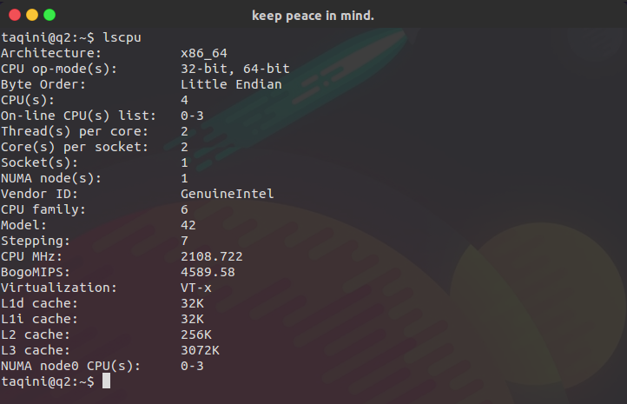内存信息：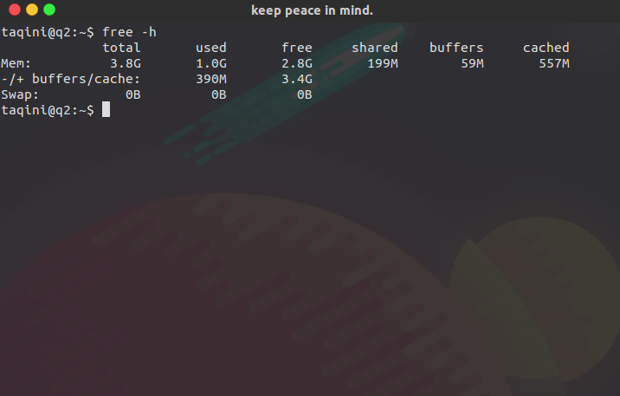磁盘情况：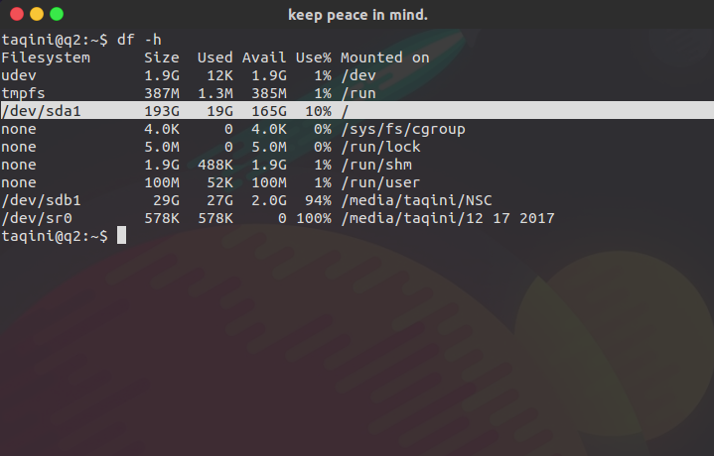

原内核版本：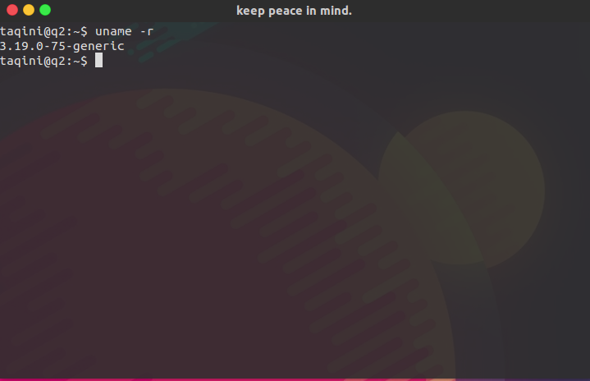

1. 实验步骤
2. 下载最新版linux内核

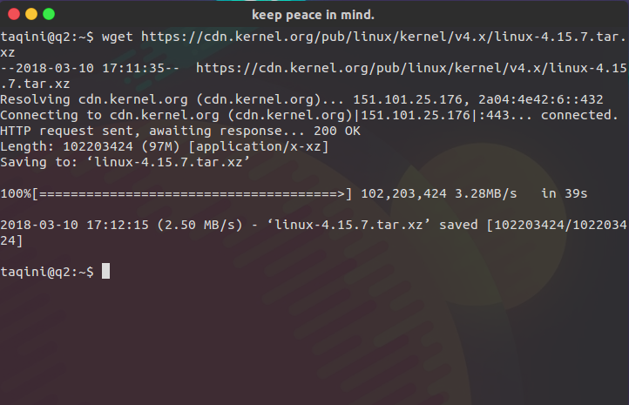

1. 解压内核文件

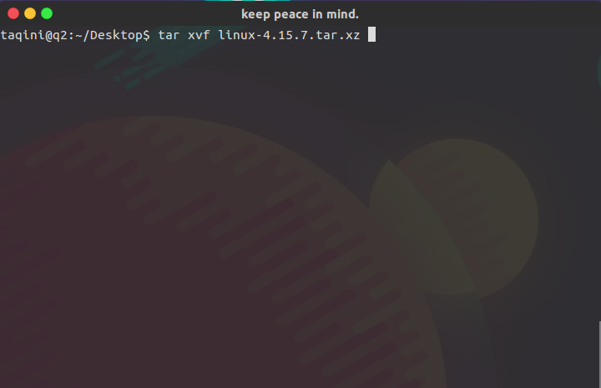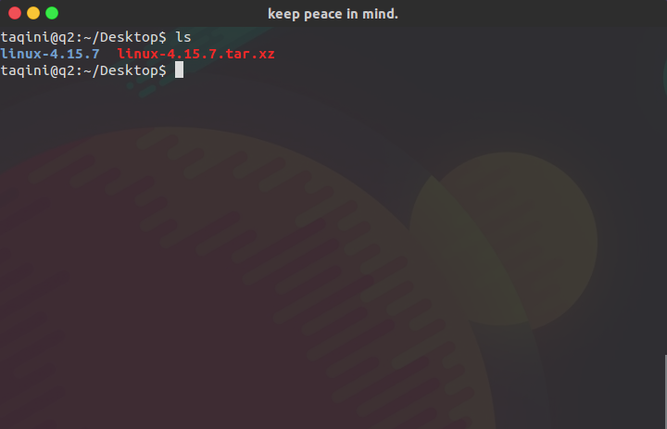

1. 安装编译所需的软件

$ sudo apt-get -y install git fakeroot build-essential ncurses-dev xz-utils libssl-dev bc libelf-dev

1. 配置内核

进入含有内核文件的文件夹，拷贝原内核配置文件以配置内核。

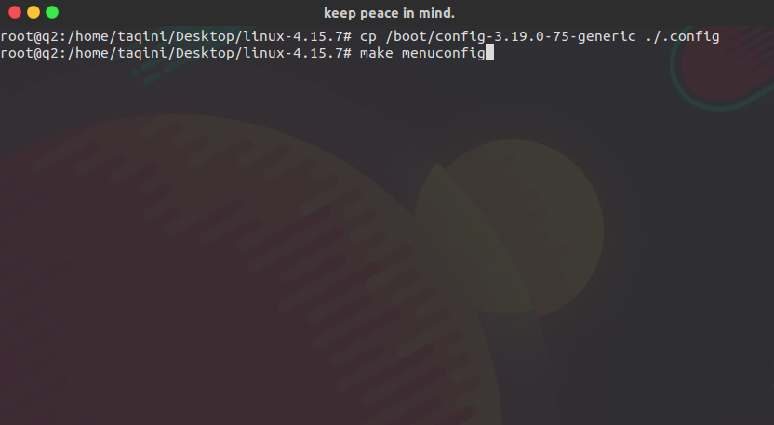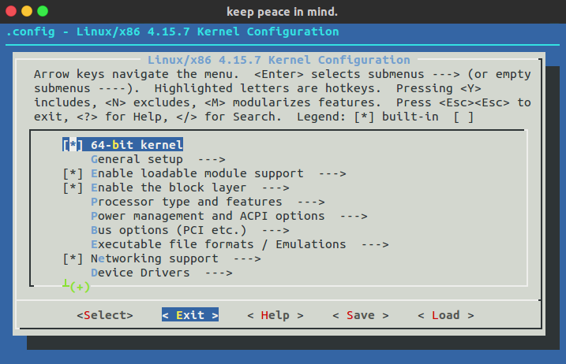

配置完毕，如下图：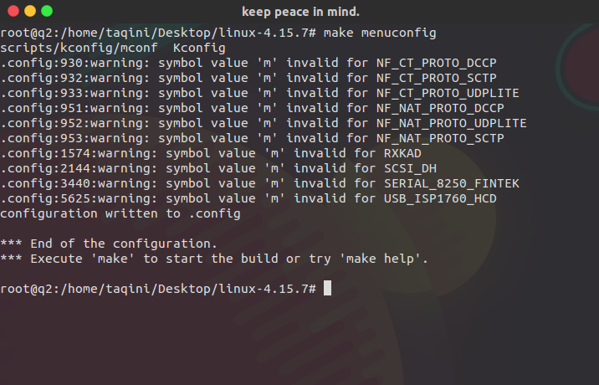

1. 编译内核

切换用户为root，并使用make命令编译内核，使用-j4参数加快编译过程，如下图：

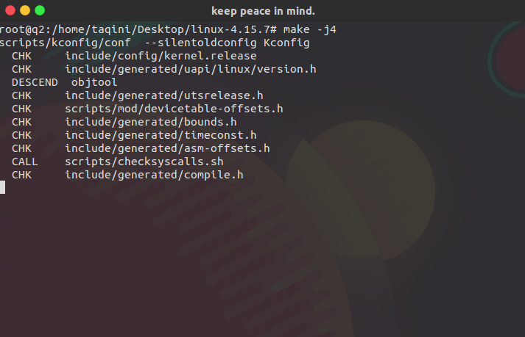

编译过程耗时约两小时。

1. 安装内核

使用make modules_install命令安装模块，如下图：

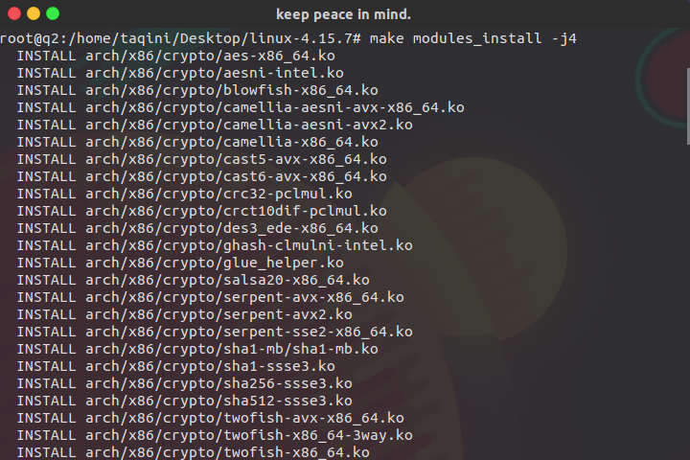

使用make install命令安装内核，如下图：

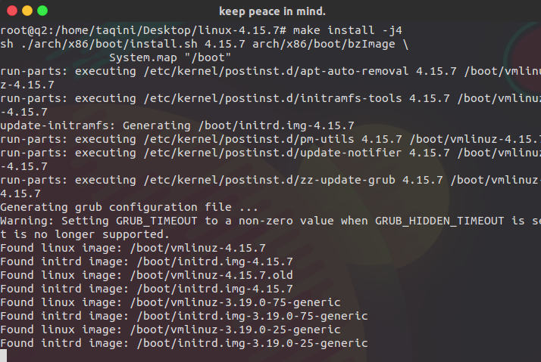

1. 替换内核

make install命令中所执行的脚本已经完成该操作，以防万一，手动替换内核。

使用update-initramfs命令，创建新的initramfs，并指定其版本为新内核版本，随后更新grub引导，如下图：

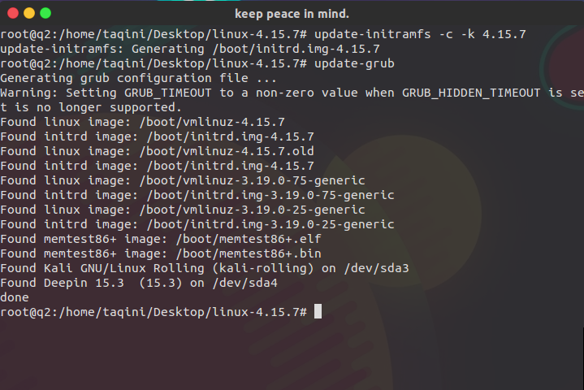

1. 实验结果

开机进入grub引导，可选项中出现新安装的内核版本，如图：

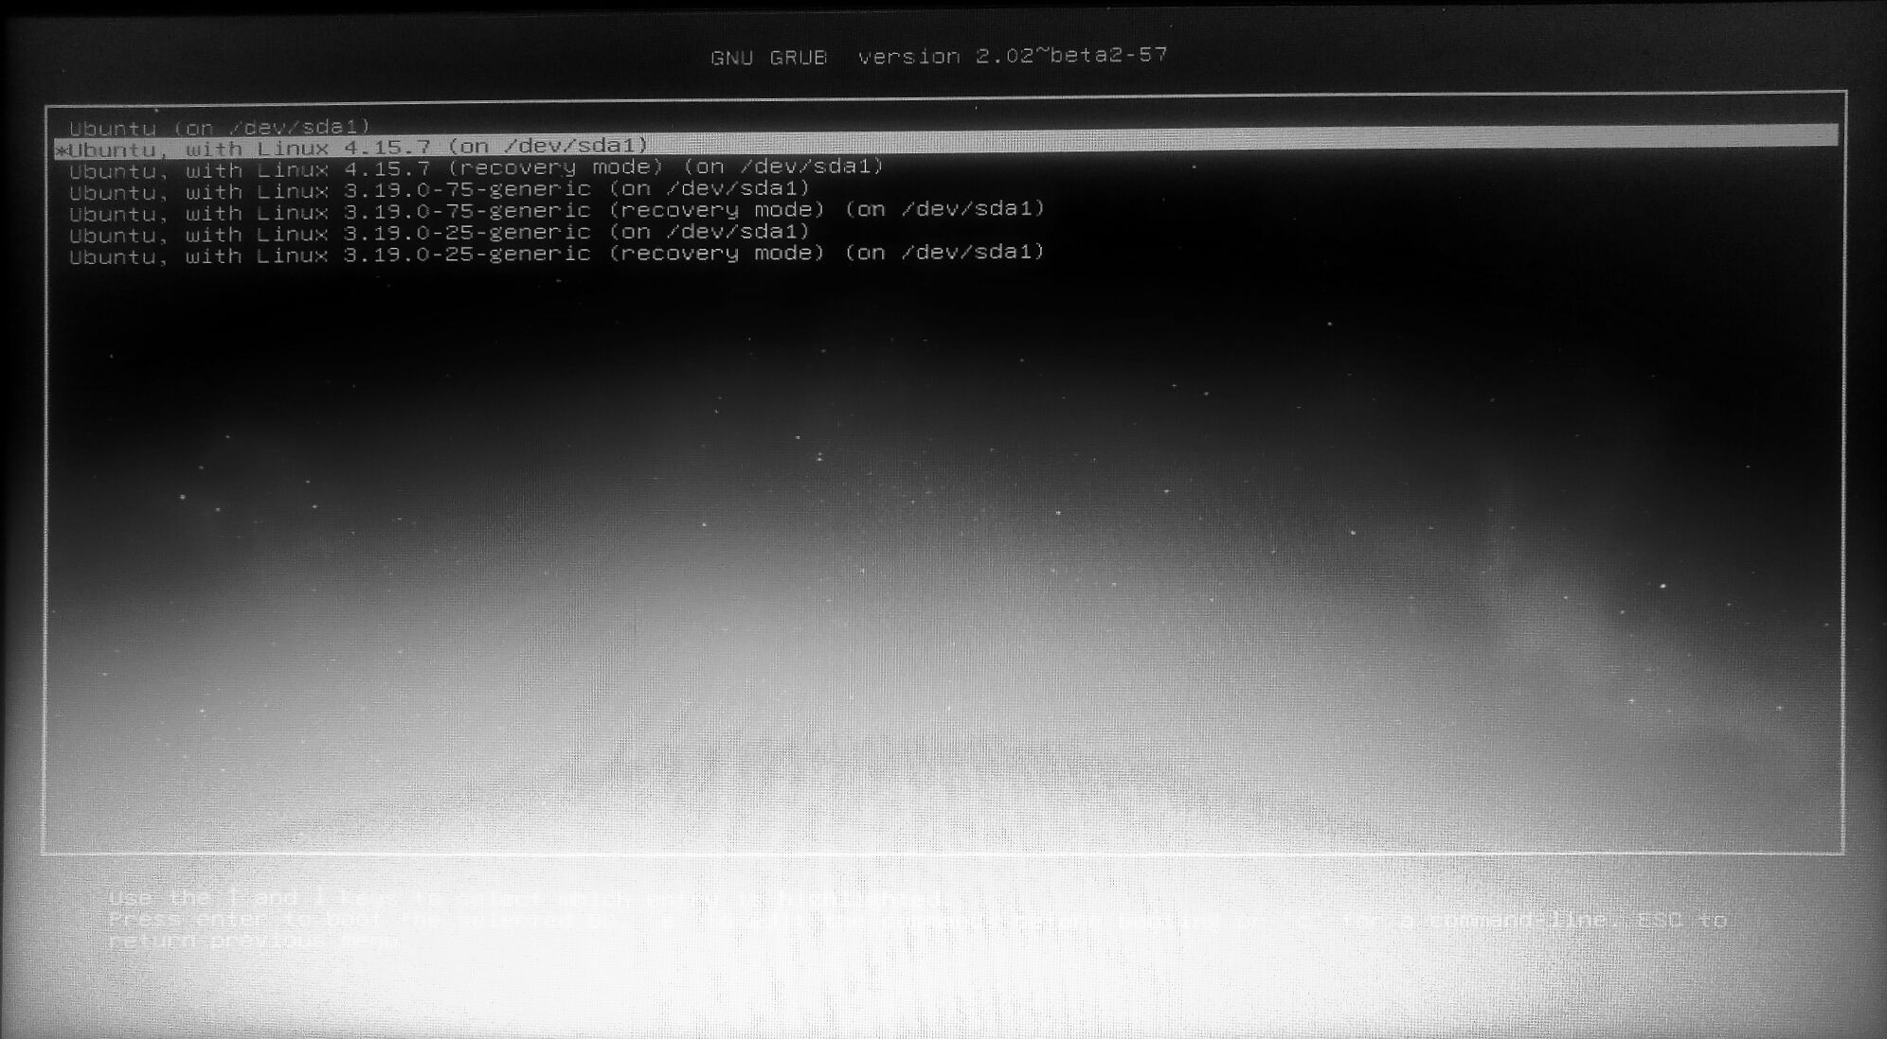

选择新版本内核进入操作系统后，查看内核版本，结果如图：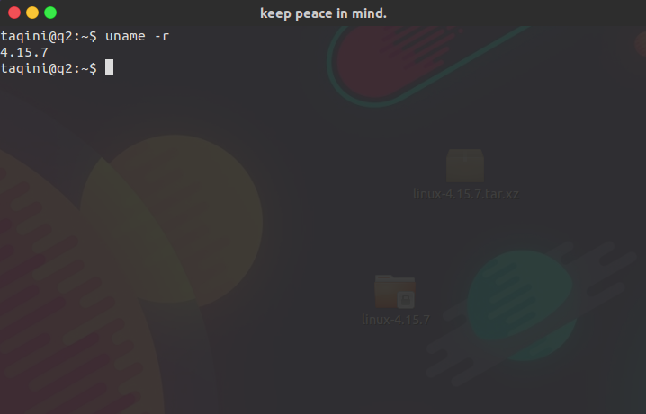

内核版本已经由原先的3.19.0替换为4.15.7。

1. 实验总结

该实验较为简单，但是细节方面需要注意，例如编译4.15.7版本内核的过程中，会产生大量的中间文件，所以应有足够大的磁盘空间以保证编译正常进行。

从安全方面考虑，当内核漏洞出现时，手动更新内核很有必要。